UNIVERSIDADE ESTADUAL DO TOCANTINS

SISTEMAS DE INFORMAÇÃO

ARQUITETURA E ORGANIZAÇÃO DE COMPUTADORES II

RELATÓRIO 4° SEMANA

PROFESSOR: MAILSON OLIVEIRA

ALUNOS:

Lucas Araújo de Castro

Matheus Naves Borges

Filipe Dias Barreto

Relatório 4° semana

Nesta semana conseguimos fazer o primeiro teste no protótipo com o sensor acoplado diretamente nos óculos. Agora precisamos fazer pequenos ajustes de detalhes de software (ajuste de delay) e hardware (design mais harmônico).

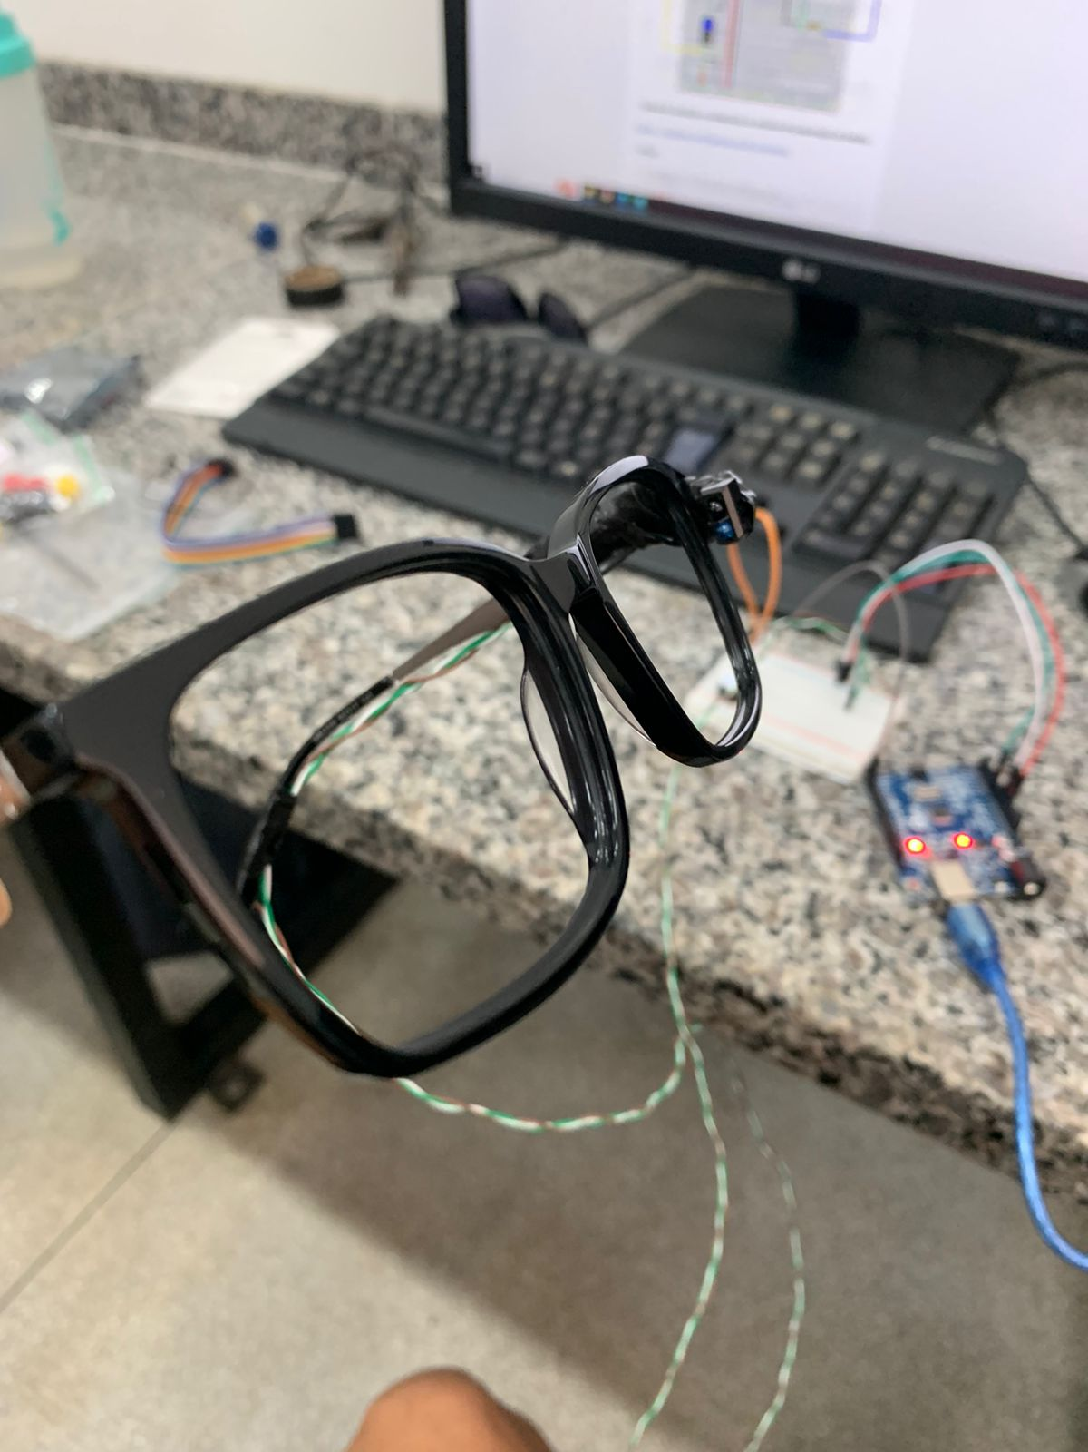Em relação ao simulador, tivemos êxito mesmo com percalços instrumentais, pois não contém todos os componentes que são necessários para o funcionamento do nosso projeto.

Nesta imagem demonstra que integramos o sensor nos óculos para ficar direcionado diretamente ao olho do usuário.

